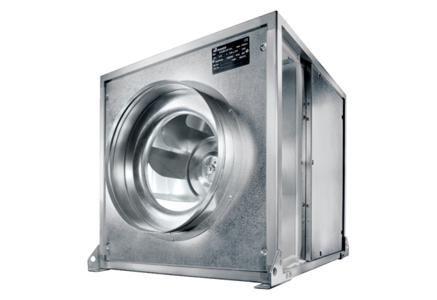Quickbox ESQ 35/4 KObsah dodávky: 1 kusSortiment: C
Typové číslo: 0080.0071Výrobce: MAICO

